ЗАКЛЮЧЕНИЕ
о результатах общественных обсуждений
18.03.2025 п.Сингапай

Тема общественных обсуждений:
Рассмотрение проекта решения о предоставлении разрешения на условно разрешенный вид использования земельного участка «Ведение садоводства» (13.2) в территориальной зоне «Зона садоводства и огородничества (Сх3)» в отношении земельного участка с кадастровым номером 86:08:0020501:5268, расположенного по адресу: ХМАО-Югра, муниципальный район Нефтеюганский, сельское поселение Сингапай, поселок Сингапай, СНТ «Черемушки», участок №13
Основание для проведения общественных обсуждений:
- Градостроительный кодекс Российской Федерации;
- Положение о порядке организации и проведения публичных слушаний, общественных обсуждений в сельском поселении Сингапай;
- Постановление главы сельского поселения Сингапай от 28.02.2025 №12 «О назначении общественных обсуждений»
Срок проведения общественных обсуждений: с 03.03.2025 по 18.03.2025
Место проведения экспозиции по проекту: п.Сингапай, ул.Березовая, 9, каб.4, официальный сайт органов местного самоуправления с.п.Сингапай в сети Интернет https://singapaj-r86.gosweb.gosuslugi.ru/glavnoe/organy-mestnogo-samoupravleniya/publichnye-slushaniya-i-obschestvennye-obsuzhdeniya/. На платформе обратной связи портала Госуслуги (Идентификатор №85067).
Официальная публикация: в информационном бюллетене «Сингапайский вестник» от 28.02.2025 №9 и размещение на официальном сайте органов местного самоуправления с.п.Сингапай в сети Интернет оповещения о назначении общественных обсуждений по рассмотрению проекта решения о предоставлении разрешения на условно разрешенный вид использования земельного участка.
Количество письменных предложений и замечаний с правом аргументации: не поступило.
Всего предложений и замечаний, включенных в протокол заседания градостроительной комиссии: не поступило.
Заключение:
1. Общественные обсуждения по рассмотрению проекта решения о предоставлении разрешения на условно разрешенный вид использования земельного участка проведены в соответствии с Градостроительным кодексом Российской Федерации и Положением о порядке организации и проведении публичных слушаний, общественных обсуждений в сельском поселении Сингапай.
2. Рекомендовать главе сельского поселения Сингапай принять решение о предоставлении разрешения на условно разрешённый вид использования земельного участка «Ведение садоводства» (13.2) в отношении земельного участка с кадастровым номером: 86:08:0020501:5268.
3. Опубликовать заключение о результатах общественных обсуждений в информационном бюллетене «Сингапайский вестник» и разместить на официальном сайте сельского поселения Сингапай в сети «Интернет».
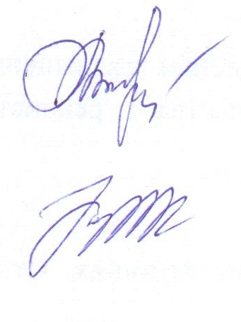

Председатель комиссии _______________С.Е.Маденова

Секретарь комиссии ________________Е.А.Коробейникова

